Муниципальное дошкольное образовательное учреждение «Детский сад № 98»
ИНФОРМАЦИОННАЯ ГАЗЕТА
ДЛЯ РОДИТЕЛЕЙ

К А Р А М Е Л Ь К И
Сентябрь
Лето кончилось уже —
Время для занятий.
Снова слышим в сентябре:
С праздником! С Днем знаний!
Ждут и игры, и стихи,
Книги, песни, танцы:
Все занятия неплохи —
Собирайте ранцы!

НАШИ НОВОСТИ
Всем известно, что 1 сентября – это День знаний, праздник первого дня в школе. Но ведь это совсем не значит, что в этот замечательный день ничего не происходит в детских садах. Разве дети там скучно завтракают, посещают развивающие занятия и спят в тихий час, тихо завидуя первоклассникам? Естественно, нет!
Весело, интересно, празднично начался новый учебный год в "Карамельках". Дети получили огромную радость от праздника, много неожиданных и ярких впечатлений!
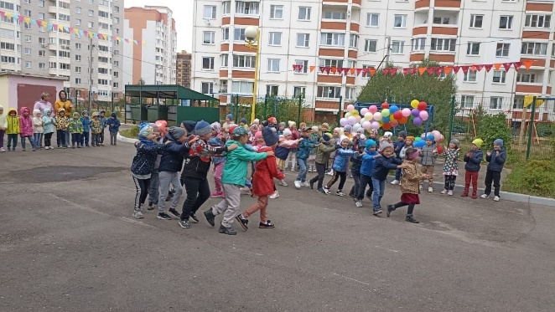
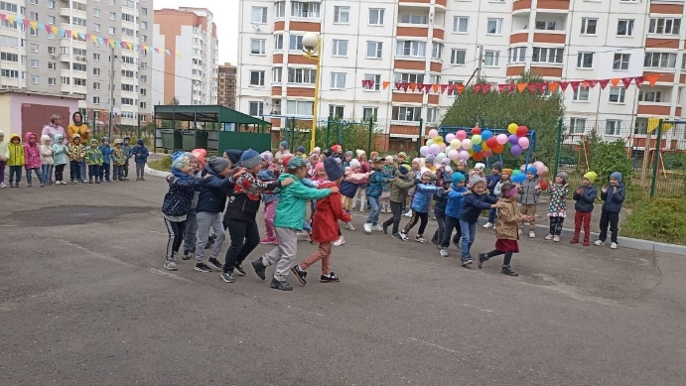

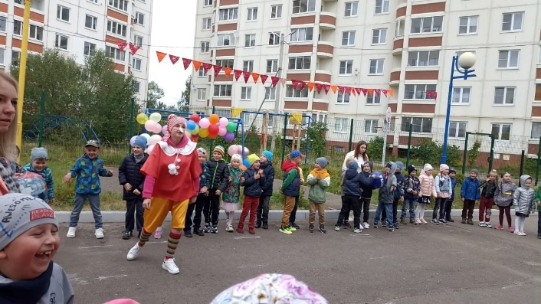

ВНИМАНИЕ, РОДИТЕЛИ!
Детский сад открыт с 7:00 до 19:00
Прием детей осуществляется с 7:00 до 8:00
Убедительная просьба, приводить малышей вовремя! Утром родитель вместе с ребенком приходит в группу и передает ребенка воспитателю или заменяющему его человеку лично. Отправлять ребенка в детский сад одного, оставлять ребенка в раздевалке без присмотра взрослого или с посторонними лицами запрещается.
Поздний привод ребенка в детский сад нарушает режим работы группы и затрудняет учебно-воспитательный процесс. В исключительных случаях родителям необходимо информировать воспитателя в известность об опоздании до 08:00.
Спасибо!
ЗАНИМАТЕЛЬНАЯ СТРАНИЧКА
Речевая логическая задача
Что сказал ежик?
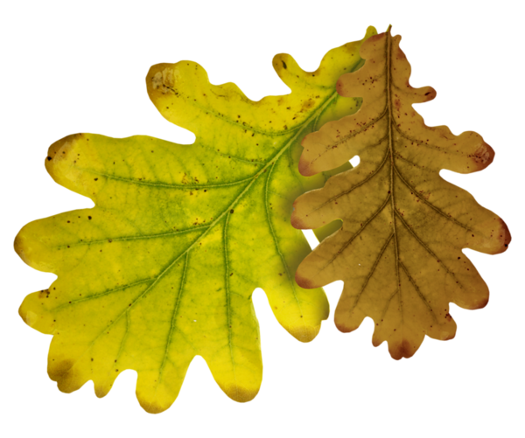
«Каждый по-своему готовится к зиме. Прыгает белка – непоседа. Собирает орехи, жёлуди, рассовывает их по дуплам, по древесным щелкам, вешает на кустики. Целый день работает белка и всё поглядывает на соседа – ежа, которые к осени совсем ленивым стал: мало бегает по лесу, не ловит мышей, заберётся в сухие листья да дремлет.
— Почему ты, еж, совсем разленился? – спрашивает белка. – Почему к зиме не готовишься, корм не запасаешь? Зимой есть нечего будет.
Рассмеялся еж и что-то тихо сказал белке».
Задание для детей: А ты догадался, что сказал ежик? Почему он запасов на зиму не делает? Почему ему грибы и желуди не нужны?
Выслушайте ответ ребенка, спросите, почему он так решил. Если малыш не отгадал эту логическую задачу, то напомните ему, что ежик всю зиму спит. А значит… и ничего не ест. Поэтому осенью он на своих иголках грибы не носит, как это показывается в мультфильмах.
Посчитай, сколько листиков на страничке?
Запиши число. Каким деревьям принадлежат листочки? Назови их или запиши.
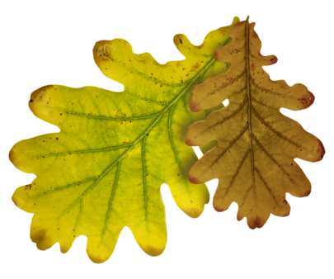

Консультация для родителей
«Каникулы» в детском саду

«Найдем время для игры!»

«Мама, давай поиграем!». Согласитесь, вы слышали эту фразу далеко не один раз. После нее, невольно отмахиваясь, ссылались на занятость домашними делами или работой. Ребенок обиженно надувал губки, а вы, всучив ему в руки свой мобильный, могли выиграть для себя еще немного времени.
Один из главных мифов, витающий между мамочками, о том, что для игры с детьми обязательно специальное оборудование и подготовка; дорогие, яркие игрушки, застилающие стеллажи магазинов, и новинки игр, мелькающие на экранах ТВ.
Это займет много времени – миф номер два.
На самом деле, существует немало игр, не требующих от вас специальных временных и денежных затрат (вы можете играть, даже готовя ужин).
Напомним, что развитие речи – это не только формирование правильного звукопроизношения, но и фонематического слуха (умения различать речевые звуки), грамматического строя речи (у детей часто наблюдаются такие ошибки: «красивая» лицо, много «дерев»).
Это и постоянное обогащение словарного запаса (например, дети редко используют в своей речи прилагательные); развитие связной речи (часто дети не могут рассказать родителям о проведенном в детском саду дне, походе в театр и др.).
Игры в свободную минутку
«Лягушка».
Выделение звука из ряда других звуков. Например, звук [А].
Будешь прыгать как лягушка, если звук услышишь [А],
На другие звуки опускаешь низко руки.
Взрослый называет звуки (а, у, а, и, э…), а ребенок подпрыгивает, когда услышит заданный звук.
Точно так же игра проводится и на другие гласные звуки. Позже можно проводить игру на согласные звуки.
«Назови три предмета»
«Я назову одно слово, например, мебель, а ты назовёшь три слова, которые можно назвать одним словом «мебель» (стол, стул, кровать). В этой игре ребенок учится относить три видовых понятия к одному родовому. В другом варианте игры дети, наоборот, по нескольким видовым понятиям учатся находить родовые. Например, взрослый называет: «Малина, клубника, смородина», а ребенок отвечает: «Ягоды».
Примеры обобщающих слов: цветы, ягоды, деревья, головные уборы, одежда, обувь, электроприборы и т.д.

Желаю вам удачи! Любовь и терпение – вот залог вашего успеха.

Подготовила учитель-логопед Красникова А.В.

